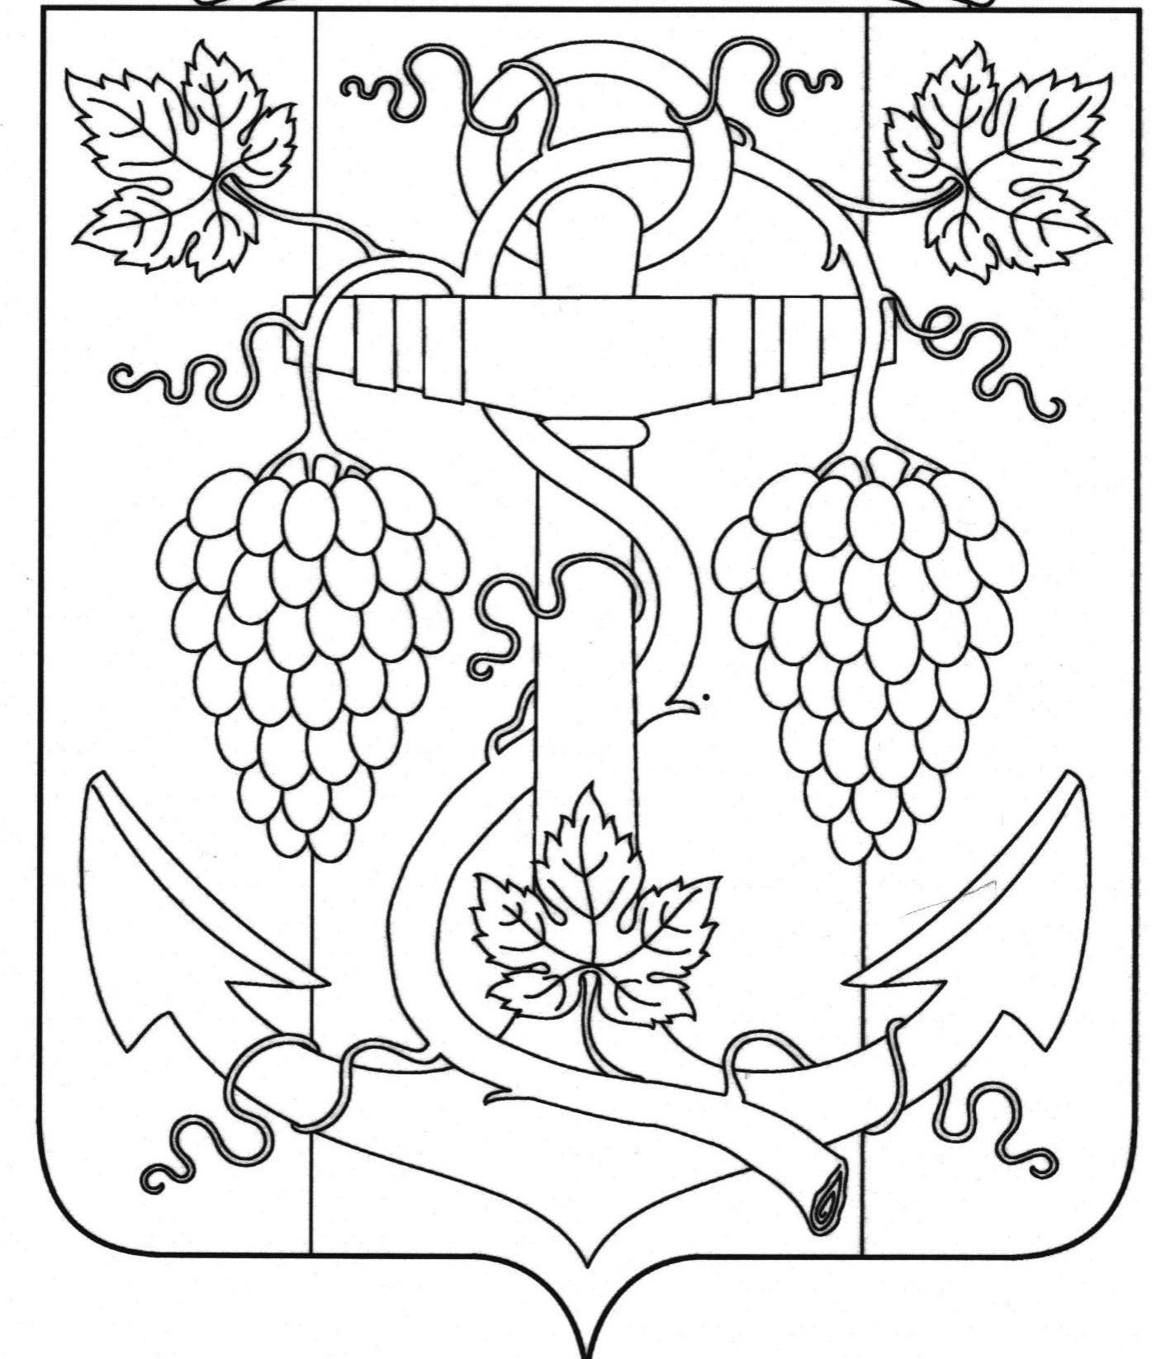

АДМИНИСТРАЦИЯ ЗАПОРОЖСКОГО СЕЛЬСКОГО ПОСЕЛЕНИЯ
ТЕМРЮКСКОГО РАЙОНА

ПОСТАНОВЛЕНИЕ

от 18.12.2015 № 599
ст-ца Запорожская

О внесении изменений в постановление администрации
Запорожского сельского поселения Темрюкского района от 14 ноября 2014 года № 334 «Об утверждении муниципальной программы
«Развитие систем наружного освещения Запорожского сельского поселения Темрюкского района на 2015 -2017 год»

В соответствии с Федеральным законом от 23 ноября 2009 года № 261-ФЗ и в соответствии со статьей 179 Бюджетного кодекса Российской Федерации, с целью развития систем наружного освещения Запорожского сельского поселения Темрюкского района, п о с т а н о в л я ю:
- Внести изменения в постановление администрации Запорожского сельского поселения Темрюкского района от 14 ноября 2014 года № 334 «Об утверждении муниципальной программы «Развитие систем наружного освещения Запорожского сельского поселения Темрюкского района на 2015 – 2017 годы» изменения читать по всему тексту.
1.1. Объем финансирования из средств местного бюджета изменить с 670 000 на 754 600 рублей.
1.2. Постановление № 90 от 2 марта 2015года О внесении изменений в постановление администрации Запорожского сельского поселения Темрюкского района от 14 ноября 2014 года № 334 «Об утверждении муниципальной программы «Развитие систем наружного освещения Запорожского сельского поселения Темрюкского района на 2015 -2017 год» считать утратившим силу.
2. Контроль за выполнением настоящего постановления возложить на заместителя главы Запорожского сельского поселения Темрюкского района В.В.Полтораченко.
3. Постановление вступает в силу со дня его подписания.

Исполняющий обязанности главы
Запорожского сельского поселения
Темрюкского района О.П.Макарова

ЛИСТ СОГЛАСОВАНИЯ

проекта постановления администрации Запорожского сельского поселения
Темрюкского района
от №
О внесении изменений в постановление администрации Запорожского сельского поселения Темрюкского района от 14 ноября 2014 года № 334
«Об утверждении муниципальной программы «Развитие систем наружного освещения Запорожского сельского поселения Темрюкского района
на 2015 -2017 год»

Проект внесен и составлен:
Начальник финансового отдела С.Н.Кихаева

Проект согласован:
Заместитель главы
Запорожского сельского поселения
Темрюкского района В.В.Полтораченко

Начальник общего отдела А.Ю.Яковлева

